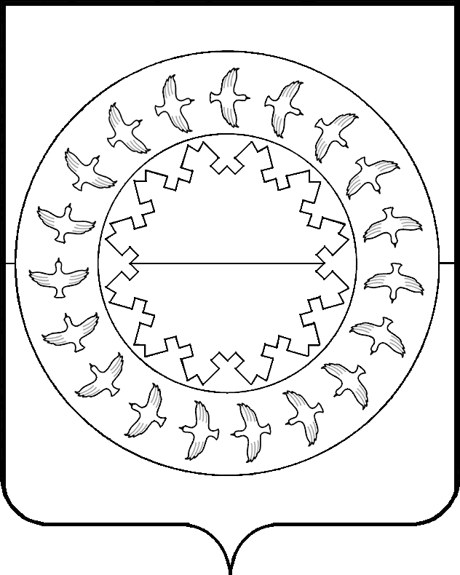

СОВЕТ
МУНИЦИПАЛЬНОГО РАЙОНА «ЗАПОЛЯРНЫЙ РАЙОН»
22-я сессия ІV созыва
_____________________________________________________

РЕШЕНИЕ

О награждении Почётной грамотой муниципального района «Заполярный район»

В соответствии с Положением о наградах и почетных званиях Заполярного района, утвержденным решением Совета муниципального района «Заполярный район» от 26 ноября 2015 года № 177-р, Совет муниципального района «Заполярный район» РЕШИЛ:

- Наградить Почётной грамотой муниципального района «Заполярный район» за вклад в развитие образования и воспитание подрастающего поколения, активное участие в общественной жизни и многолетний добросовестный труд

Зыкову Людмилу Александровну, инструктора по физической культуре Государственного бюджетного дошкольного образовательного учреждения Ненецкого автономного округа «Детский сад с. Несь».
- Наградить Почётной грамотой муниципального района «Заполярный район» за вклад в развитие системы образования в Заполярном районе и многолетний добросовестный труд

Болтовскую Людмилу Владимировну, директора Государственного бюджетного образовательного учреждения Ненецкого автономного округа «Средняя школа села Ома».

- Наградить Почётной грамотой муниципального района «Заполярный район» за вклад в развитие жилищно-коммунального хозяйства Заполярного района общественную деятельность и многолетний добросовестный труд

Поздеева Николая Алексеевича, машиниста двигателей внутреннего сгорания ЖКУ «Тельвиска» МП ЗР «Севержилкомсервис».

- Наградить Почётной грамотой муниципального района «Заполярный район» за большой вклад в дело гражданско-патриотического воспитания подрастающего поколения Заполярного района и развитие сферы досуговой, социально-воспитательной работы с детьми

Ледкову Марину Игоревну, учителя физической культуры Государственного бюджетного образовательного учреждения «Средняя школа п. Красное».

- Наградить Почётной грамотой муниципального района «Заполярный район» за вклад в развитие сельского хозяйства в Заполярном районе и многолетний добросовестный труд

Рочеву Веру Максимовну, заведующую хозяйством СПК РК «Победа».

- Наградить Почётной грамотой муниципального района «Заполярный район» за вклад в развитие образования и воспитание подрастающего поколения, активное участие в общественной жизни и многолетний добросовестный труд

Федянову Светлану Ивановну, пенсионера.

- Настоящее решение вступает в силу со дня его принятия и подлежит официальному опубликованию.

Глава
муниципального района
«Заполярный район» В.Н. Ильин

п. Искателей
22 декабря 2021 года
№ 168-р

